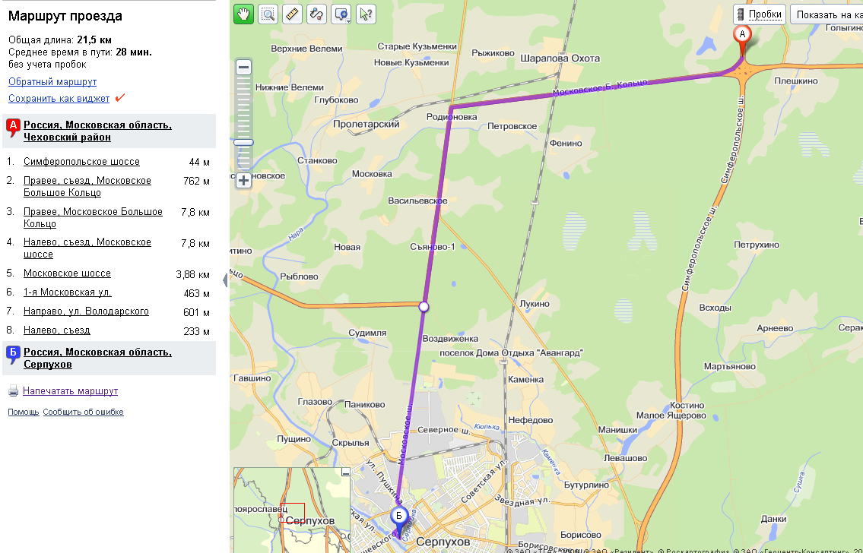
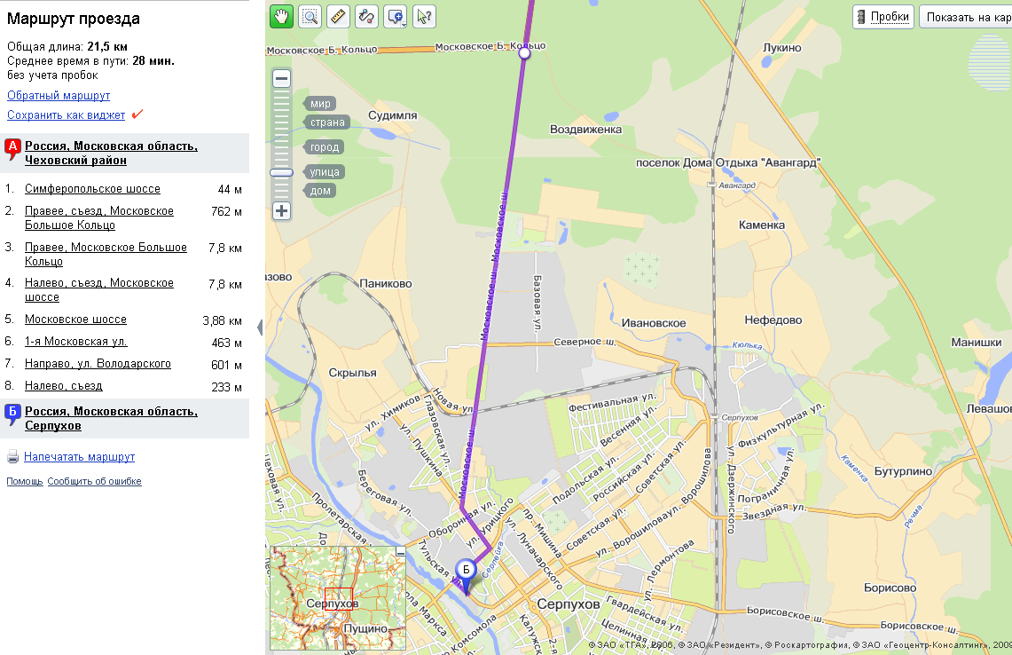

При въезде в город, на втором светофоре повернуть на право, проехать 500 метров, на перекрестке повернуть лево, проехать 500 метров прямо (с левой стороны будет автоцентр «Кэмп»), на Т-образном перекрестке повернуть на право, проехать 500 метров, перед мостом через реку Нара, повернуть налево, встать перед Строительным двором на Тульской, ул. Тульская д. 1, связаться с менеджером 8-926-1769493
